Roto ZJA M 051/080 R7SR AJ21 Designo Jalousette Weiß Thermo
Roto Frank DST

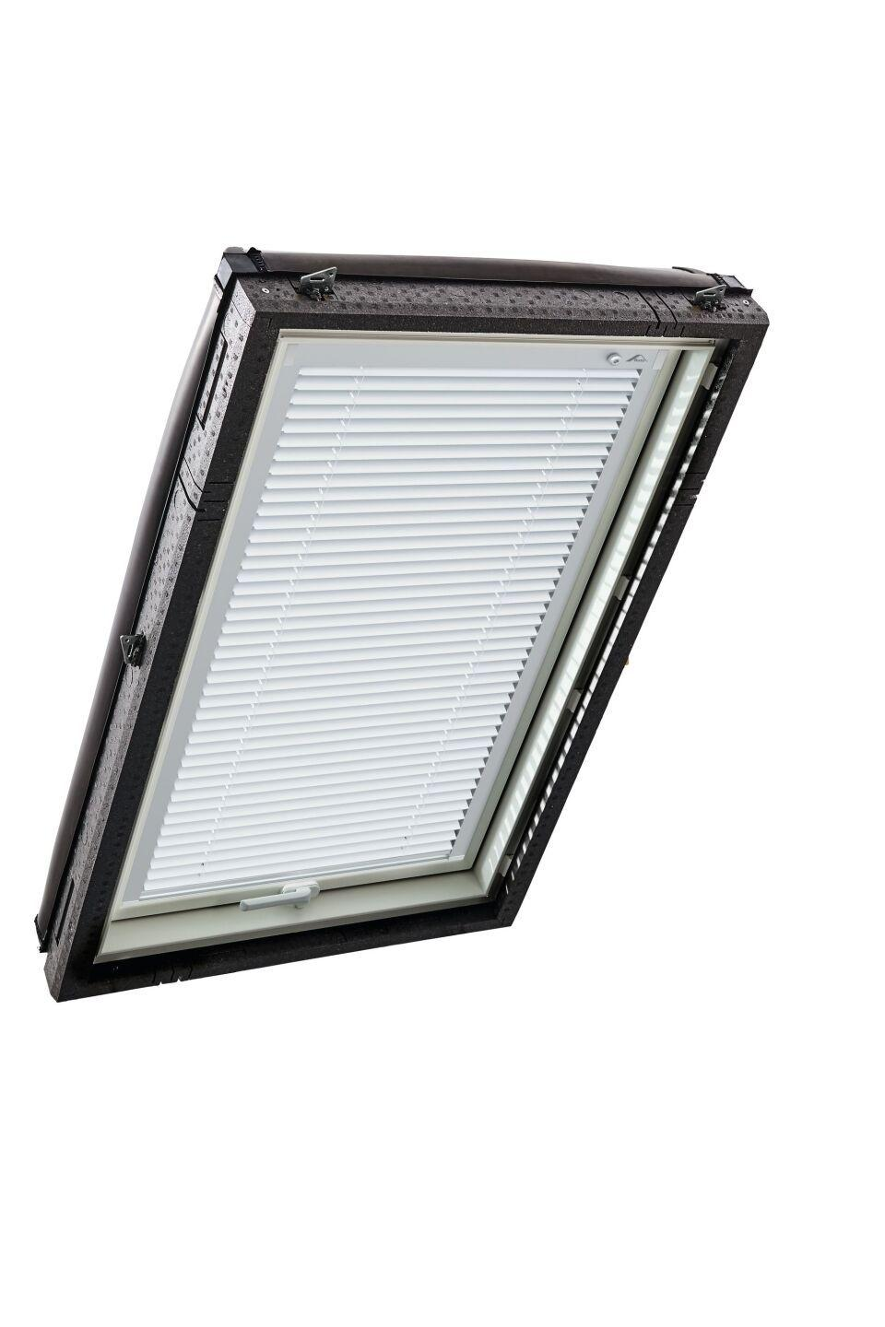Eigenschaften
GTIN:
5901337350422
HAN:
856141
Farbton
weiß
Produkt
Jalousien
Bedienung
manuell
Farbton Hersteller
Weiß Thermo

